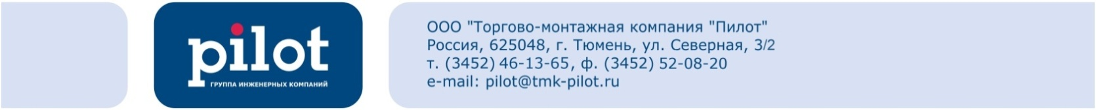

ГОТОВЫЕ РЕШЕНИЯ ДЛЯ ПРОХОДНОЙ ПРЕДПРИЯТИЯ
«Алкопроход Пилот-ПК»

Электронная проходная с алкорамкой, вход - выход по картам доступа
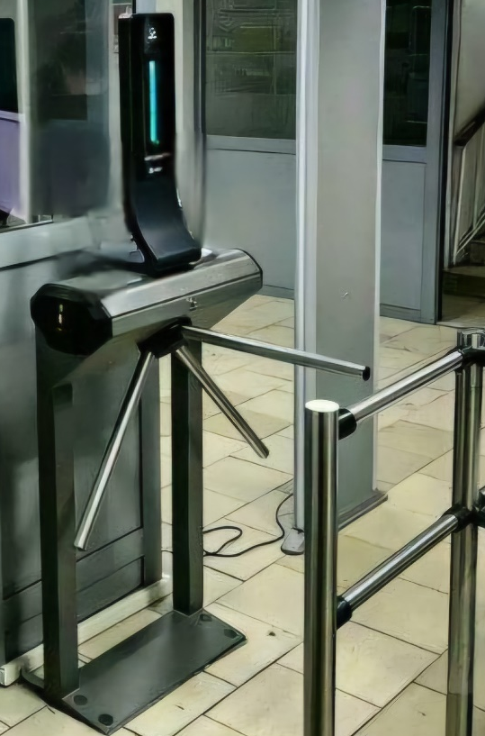

Оборудование | Цена
Алкорамка | 1 400 000
Электронная проходная PERCo-KT02.9, планки «Антипаника», с ПО и УРВ | 127 000
Монтаж и наладка | 95 000
 | 1 622 000 р.

Подобное решение представлено в нашем офисе по адресу ул. Северная 3/2, где можно протестировать и изучить программное обеспечение
Более подробную информацию Вы можете получить у менеджера компании,

по тел. 8 (3452) 520-820, а также на сайте www.tmk-pilot.ru

